
Institut Teknologi Sepuluh Nopember

Laporan Analisis Load Balancing
HTTP Proxy Pass
Komputasi Awan

Anggota:
5114100061 – Tosca Yoel Connery
5114100186 – Aditya Ikhsan

LOAD BALANCING

Load balancing adalah sistem yang membagi beban trafik ke serveer yang berbeda sehingga semua server worker yang akan diakses melakukan tugas yang sama banyak. Kami akan membuat load balancer dengan tiga metode. Yaitu round robin, least connection, dan ip-hash.
Semua proses dibawah ini dilakukan sebagai root.
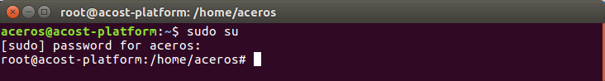
Untuk membuat box, kami menggunakan perintah ‘vagrant init ubuntu/trusty64’, kemudian melakukan ‘vagrant up’

Pilih koneksi yang akan digunakan. Karena kami menggunakan wifi, maka kami memilih wlp3s0.
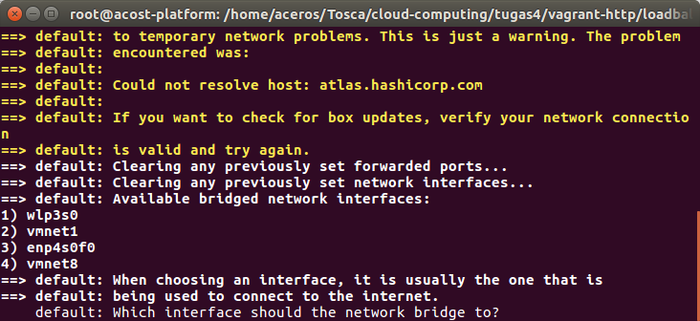
Setelah itu, kami membuat sebuah file bootstrap.sh. Untuk loadbalancer, kita akan menginstall nginx. Sedangkan untuk kedua worker yang dibuat, kami menginstall apache2 dan php5. Setelah menjalankan perintah ‘vagrant ssh’, edit file default yang terletak di /etc/nginx/sites-available. Untuk mengatur jenis server balancing yang digunakan, kami memberikan keterangan dibagian upstream worker. Bagian ini perlu diisi dengan ip server worker yang ada.

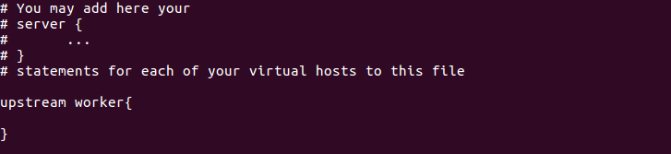
Kami juga menghilangkan tanda komentar dibagian ‘try_files $uri $uri/ 404’ dan menambahkan baris dengan isi ‘proxy_pass http://worker;’ dibawahnya.
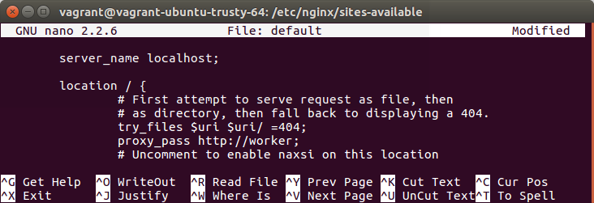
Untuk server balancing round robin, kami hanya perlu menambahkan ip worker yang ada. Secara default ini akan membuat load balancing ini akan mempunyai tipe round robin.
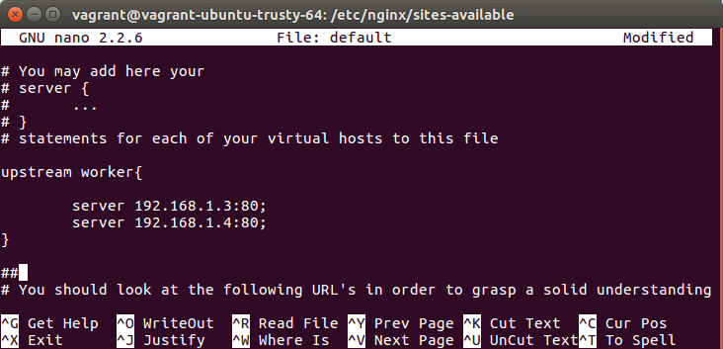

Untuk load balancing dengan tipe least-connection, tambahkan baris keterangan ‘least_conn’ diatas ip worker.
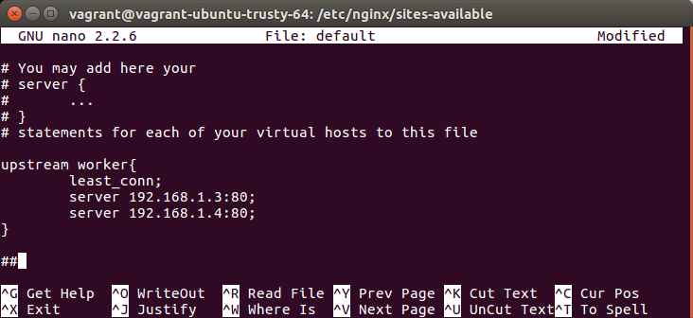

Sedangkan untuk ip-hash kami menambahkan baris ‘ip_hash’ diatas ip server worker.
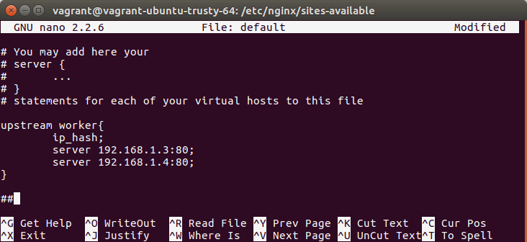
Round robin akan membuat server worker diakses secara bergantian. Sedangkan least-connection akan membuat server worker diakses berdasarkan jumlah beban server, sehingga semua worker akan memiliki beban dengan jumlah yang relatif seimbang. Sedangkan ip-hash menentukan server yang akan diakses berdasarkan kalkulasi matematika dengan cara melakukan hash.

